Динамика состояния здоровья обучающихся
(2013 - 2016 уч. год)
Информация за 2013-2014 учебный год:
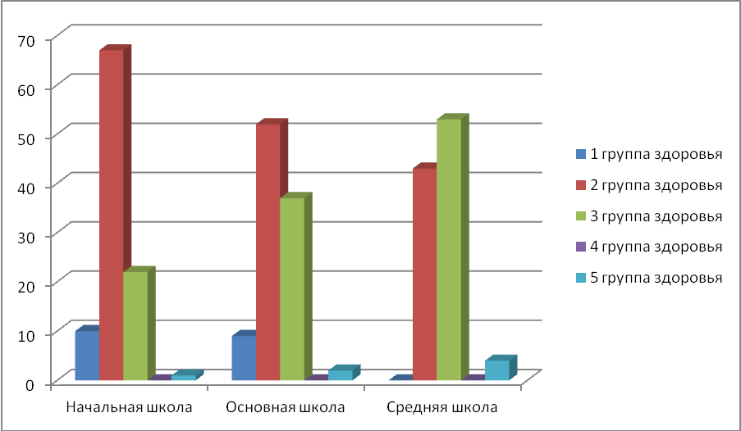

Информация за 2014-2015 учебный год:
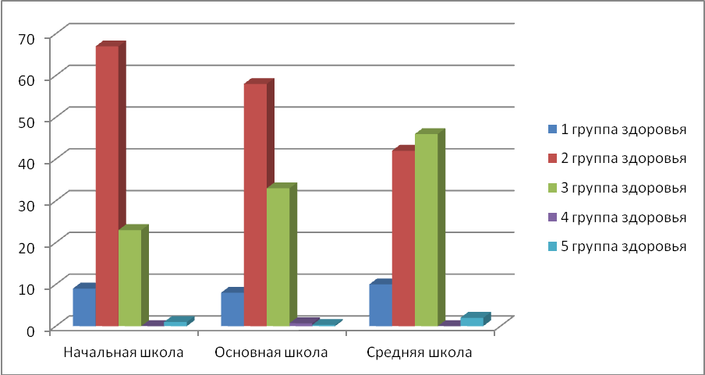
Информация за 2015-2016 учебный год:
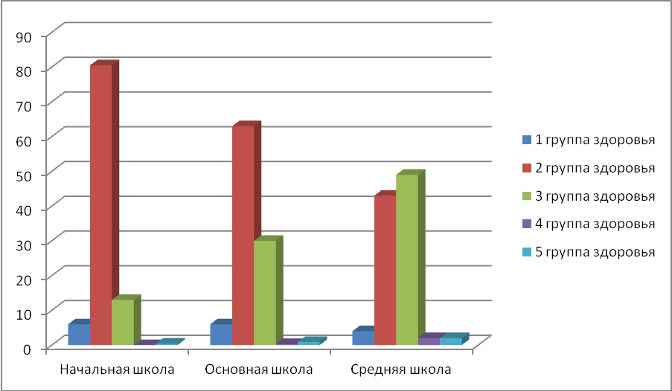

Соотношение по группам здоровья за 3 года:
Если брать всех детей вместе, по группам здоровья за каждый год.
